XII CONFERENCIA INTERNACIONAL DE CIENCIAS EMPRESARIALES (CICE 2019)
IX CONFERENCIA SOBRE ECONOMÍA
EMPRESARIAL

Título
Problemas y soluciones vinculadas al proceso inversionista: Una mirada de sus protagonistas en la región central de Cuba

Title
Problems and solutions related to investment process: A look of protagonist in Cuban central region
Zulma María Ledesma Martínez
Inocencio Raúl Sánchez Machado

Resumen
El proceso inversionista cubano se perfecciona con una nueva política que se gesta desde la Asamblea Nacional del Poder Popular, el Consejo de Ministros, el Ministerio de Economía y Planificación y el resto de los Organismos de la administración central del estado del país, hasta el nivel empresarial y de gobiernos locales. Los cambios en la normativa, han tenido una continuidad en la capacitación y preparación de la fuerza técnica y profesional asociada a dicho proceso. Desde el 2015 en Villa Clara se gestó un proceso de formación encaminado a alcanzar el conocimiento necesario e indispensable del proceso inversionista. Fruto de la compilación de la mayor cantidad de trabajos finales discutidos entre los profesionales capacitados en dichos ciclos de formación, se obtiene una sistematización de los problemas y principales soluciones que se vienen asumiendo, por estos, en la búsqueda de la eficacia y eficiencia de las inversiones en el país. Este trabajo evalúa los principales problemas y mejores soluciones prácticas de aquellos que se han venido aplicando, al menos, en el centro de Cuba. Se discuten las tendencias que mayor presencia han tenido en las mejores prácticas del país para perfeccionar el proceso inversionista y contribuir con ello a la indispensable prosperidad deseada. Es posible que entre los resultados de estas prácticas asumidas se ubiquen los gérmenes de futuros perfeccionamientos de la política de inversiones que Cuba deberá seguir realizando.
Palabras Clave: Análisis de proyectos (O22); Formación de equipos (M54); Análisis de las inversiones (R42); Evaluación de Proyectos (H43); Estudios sectoriales (L74)
Abstract
The Cuban investment process is perfected with a new policy that is developed from the National Assembly of People's Power, the Council of Ministers, the Ministry of Economy and Planning and the others Organisms of the central administration of the state of the country up to the business level and local governments. The changes in the regulations have had a continuity in the training and preparation of the technical and professional force associated with this process. Since 2015, in Villa Clara, a training process was created aimed at achieving the necessary and indispensable knowledge of the investment process. As a result of the compilation of the largest number of final works discussed among the professionals trained in these training cycles, a systematization of the problems and main solutions that are being assumed in the search for efficiency and efficiency of investments in the country is obtained. In this paper, the main problems and best practical solutions of those that have been applied at least in the center of Cuba are evaluated. The trends that have had the greatest presence in the country's best practices are discussed in order to perfect the investment process and thus contribute to the indispensable prosperity desired. It is possible that among the results of these assumed practices are the germs of future improvements in the investment policy that Cuba should continue to make.
Keywords: Analysis of projects (O22); Team building (M54); Analysis of investments (R42); Project Evaluation (H43); Sector studies (L74).
- Introducción
Como parte de la actualización del modelo económico y social cubano que enrumbe la Cuba del presente y futuro hacia un socialismo próspero y sostenible es indispensable acelerar los niveles de inversión, factor crítico hacia un dinamismo superior de la economía nacional.
El proceso inversionista en Cuba antes del 2014 estuvo signado por debilidades múltiples, entre las cuales el actor principal encargado de dirigir este proceso se encontraba relegado en calificación y condiciones de realizar un trabajo de la envergadura y complejidad que el mismo representa.
La implementación de los lineamientos de la política económica y social del Partido y la revolución en relación con las inversiones declaran la necesidad de elevar la preparación profesional de los sujetos principales del proceso inversionista. Para ello, entre otras acciones de la política aprobada se concibió iniciar en el país, desde enero 2015, una experiencia de preparación y acreditación de los encargados de conducir las inversiones. Villa Clara fue seleccionada como una sede en el centro del país y hasta la fecha ha realizado quince ediciones de una escuela que está llamada a contribuir hacia el perfeccionamiento del proceso inversionista en la región central de Cuba.
Rescatar la institucionalidad del proceso inversionista en Cuba, ordenar la política de inversiones y elevar su eficacia, demanda capacitar los actores involucrados para realizar sus funciones de la mejor forma posible, y al mismo tiempo aporte la retroalimentación permanente para continuar perfeccionando las bases jurídicas aprobadas. Este proceso no ha sido monitoreado de forma global en Villa Clara hasta el presente. Aquí radica la situación problémica a la que inicia un abordaje esta investigación.
De esto deriva el Problema científico siguiente:
¿Cómo monitorear el perfeccionamiento de la Gestión integral del proceso inversionista en Cuba en Villa Clara?
El Ministerio de economía y planificación (MEP) y sus direcciones provinciales interesado en conocer la marcha de este proceso ha ofrecido todo el apoyo para evaluar la composición de los recursos humanos que han venido capacitándose y los criterios ex ante y ex post de dicha capacitación.
Profesores de la Facultad de Ciencias Económicas encabezada por la coordinadora en diez de las quince ediciones de la referida escuela, diseñaron una investigación encaminada a sistematizar los resultados de la referida forma de apoyo a la política inversionista.
Con la colaboración de integrantes del grupo científico estudiantil adscriptos al Grupo especializado de proyectos (GEPROY) de la Facultad de Ciencias Económicas en la Universidad Central “Marta Abreu” de Las Villas se materializó un esfuerzo de sistematización de una parte de las quince ediciones de dicha escuela, construyendo una base informativa inexistente y se le ha dado seguimiento y retroalimentación en virtud de conocer las virtudes y requerimientos de mejora de este sistema de preparación profesional.
El objetivo general de esta investigación es el siguiente:
Evaluar los procesos de mejora y búsqueda de soluciones para el proceso de perfeccionamiento de la Gestión integral del proceso inversionista en Cuba.
Son objetivos específicos de esta investigación:
- Fundamentar la necesidad de enrumbar las inversiones en el país para alcanzar el dinamismo necesario.
- Evaluar la perspectiva de la mejora concebida en este proceso como factor dinamizador de las buenas prácticas en materia inversionista y los obstáculos que aun dificultan el cumplimiento exitoso de la política aprobada.
La estructura que se ha seguido en el presente informe final de esta investigación responde al siguiente hilo conductor:
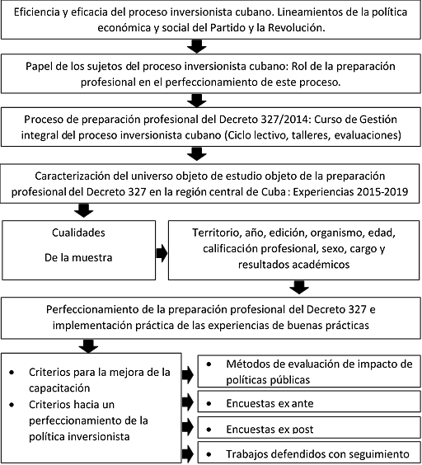
Fuente: Elaborado por autora
Este resultado de investigación es un seguimiento de un proceso de estudio sobre la eficacia de la nueva política de inversiones que se lleva a cabo en el país y dentro de esta, el necesario perfeccionamiento que deberá seguir llevándose a cabo en materia de capacitación y seguimiento a los actores que están llamados a desempeñar un rol más activo en esta actividad: los sujetos del proceso inversionista.
- Eficacia y eficiencia del proceso inversionista en Cuba. Lugar en los lineamientos de la política económica y social del Partido y la revolución
La economía cubana en sus propósitos de dinamizarse aceleradamente está denotando dos cualidades:
- No son suficientes los niveles de la producido destinados a invertir (baja tasa de acumulación).
- La baja eficiencia en los recursos dedicados a inversión con la consiguiente lenta recuperación del capital inmovilizado, insuficiente demostración ex ante de la conveniencia de los proyectos evaluados, incompletos encadenamientos productivos y enfoques integrales parciales.

Las inversiones en Cuba en su momento actual
La economía cubana sigue dando muestras de inestabilidad en su dinámica de crecimiento y las tendencias en este dinamismo ofrecen como resultado la evidencia de un proceso incompleto de eficacia en la transformación del modelo económico cubano que se lleva a cabo (Gráfico 1).

Gráfico 1: Dinámica del PIB de Cuba 2004-2018
(Tasa crecimiento anual en %) Fuente: Tomado de [16] y actualizado por autores
Puede apreciarse que el PIB ha presentado en el último decenio oscilaciones en su crecimiento anual desde tasas máximas de un 12.1% (2006) hasta mínimas de un 0.5 % (2016). Los años que cierran el período más reciente (2007-2018) destacan una tasa promedio anual del 2.3 %, lo cual refleja un comportamiento que podría poner en riesgo las metas trazadas en la proyección realizada para la economía cubana por directivos del Ministerio de Economía y Planificación (MEP).
Una proyección “simulada” del crecimiento de la economía cubana, de mantenerse las moderadas/bajas tasas que se han registrado en los últimos años, permitiría prever el comportamiento que se puede apreciar en el Gráfico 2.
83,367
84,680
TIEMPO AHORRADO
TIEMPO AHORRADO
TASA 2,3%
TASA 7%
TASA 5%
Gráfico 2 Simulación del PIB real (a precios constantes) para los próximos años
(Con cambios en la tasa media anual entre el actual 2.3% y un posible avance hasta un 5-7%)
Fuente: Tomado de [16] y actualizado por autora
Mantener la tasa promedio de un 2.3% anual registrada en la dinámica del PIB entre el 2007 y el 2018, conduciría a aguardar hasta el 2036 para lograr un PIB un 50 % superior al manifiesto en 2018. Cambiar el dinamismo en tasas cercanas al 5~7% significaría acortar la espera entre diez y doce años.
El proceso de ralentización económica antes esbozado tiene como uno de sus factores decisivos las bajas tasas de acumulación, las cuales en los años evaluados solo ha superado el 16 % del PIB del año en el 2018 (Gráfico 3), el promedio de este nivel de acumulación ha estado cercano al 14.2 %.
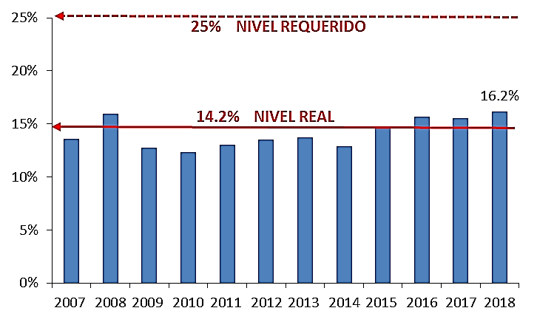
Gráfico 3: Tasas de acumulación para Cuba 2007-2018 (del PIB destinado a FBK)
Fuente: Tomado de [10] y [11]
Entre 1990-2013 la región de América Latina y el Caribe ha presentado una tasa de acumulación promedio del 23 %, diez puntos porcentuales superior a la de Cuba, tal como muestra en el Gráfico 4.
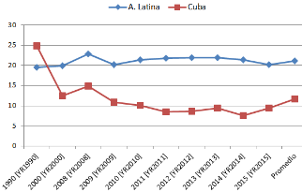
Gráfico 4: Tasas de acumulación para Cuba y América Latina (1990-2015)
(% del PIB destinado a FBK) Fuente: Tomado de [16]
Consideraciones del Ministerio de Economía y Planificación de Cuba declaran que «alcanzar el camino de una sociedad socialista próspera y sostenible recaba niveles cercanos de acumulación entre el 25-30 % lo cual contribuiría a lograr una tasa de crecimiento del PIB entre un 5 y un 7 % promedio anual».
Sin embargo se necesita elevar la eficiencia en la aplicación de la política inversionista en Cuba para evitar los comportamientos poco correlacionados que se manifiestan en la relación crecimiento del PIB de la nación con respecto al esfuerzo inversionista del país. Esto se aprecia en un análisis comparado en el período 1971-2014 entre Cuba y América Latina. [16]
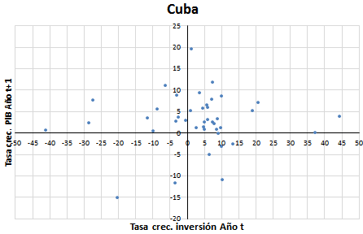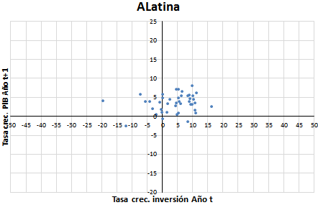
Gráfico 5: Relación inversión y crecimiento económico para Cuba y América Latina (1971-2014)
(% crecimiento del PIB Año t+1 vs crecimiento inversión Año t) Fuente: Tomado de [16]
Los autores de este informe al observar este comportamiento, están convencidos de que una política inversionista coherente y que sea cumplida con disciplina, contribuirá a mejorar esta relación no lograda suficientemente hasta el presente.
El perfeccionamiento de la política inversionista impone la preparación de los cuadros y funcionarios vinculados a esta actividad en la necesidad de explorar nuevas fuentes de financiación de la inversión para el crecimiento económico requerido en Cuba.
Se reconoce que, de acuerdo a los niveles de ahorro interno de la economía cubana, serían necesarios contar con cifras cercanas a los 2500 millones de dólares de inversión extranjera directa para compensar el actual déficit interno de acumulación. Y en tal circunstancia es crucial elevar la capacidad organizativa y de evaluación de los recursos financieros que se pongan a disposición de las inversiones.
Desde las perspectivas macroeconómicas y microeconómicas la literatura reconoce como posibles fuentes de financiación de las inversiones:
- A escala nacional:
- De los agentes nacionales: Hogares, empresas y Gobierno
- De los agentes externos: Importación, Inversión extranjera directa, Remesas
- A escala empresarial:
- Depreciación acumulada
- Utilidades retenidas
- Con créditos externos: Con esquema alemán o esquema francés y con plazos de gracia para el principal o plazos de gracia para los intereses
Desde la escala nacional se reconoce que existen equilibrios económicos que deben respetarse y de los cuales resultan importantes conclusiones:
$Y+M=C+G+I+X$ (1)
Despejando de la ecuación (2) el gasto de Inversión (I), y sumando y restando la magnitud de impuestos (T) en un lado de esta ecuación, se tendría el siguiente resultado:
$\left(Y-T-C\right)+\left(T-G\right)+\left(M-X\right)=I$ (2)
De la ecuación (2) resultan alertas esenciales:
Las fuentes de inversión para un país proceden del:
- Ahorro de empresas y hogares, proveniente de (Y-T-C)
- Ahorro de gasto público, proveniente de (T-G)
- Ahorro externo, proveniente de (M-X)
Una aproximación a las alternativas de expandir el gasto destinado a inversiones sería explicada cómo se describe en el Gráfico 6.
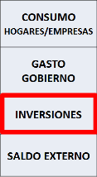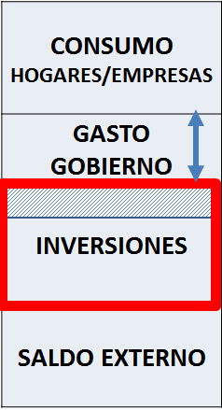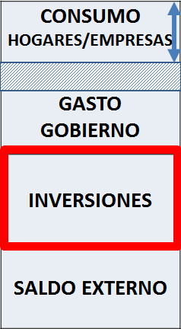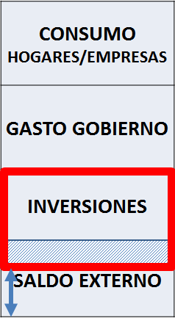
Caso I Caso II Caso III Caso IV
Gráfico 6. Alternativas de financiación inversionista. Fuente: Tomado de [15]
Se trata de explicar que en cualquiera de los casos II, III y IV se logra expandir el valor destinado a inversiones sobre la base de una restricción en los gastos de consumo de hogares/empresas (Caso II), Gastos de gobierno (Caso III) o Gastos del Resto del mundo (Caso IV).
Para los resultados presentados por la economía cubana al cierre del 2017 se podría simular lo que pudiera suceder en cada uno de los casos arriba esbozados, tal como se determina en la Tabla 1 a continuación.

Tabla 1. Efectos estimados en los agregados económicos por la inversión
 | 2017 | % | Caso  II | % | Caso III | % | Caso IV | %
PIB | 55757 | 100% | 55757 | 100% | 55757 | 100% | 55757 | 100%
Demanda agreg | 54345 | 97% | 54345 | 97% | 54345 | 97% | 59604 | 107%
FBK | 8680 | 16% | 13939 | 25% | 13939 | 25% | 13939 | 25%
Cons. Hog./Emp. | 32696 | 59% | 32696 | 59% | 27437 | 49% | 32696 | 59%
Cons. Gob. | 12969 | 23% | 7710 | 14% | 12969 | 23% | 12969 | 23%
Saldo externo | 1412 | 3% | 1412 | 3% | 1412 | 3% | -3847 | -7%
Exportac | 11248 | 20% | 11248 | 20% | 11248 | 20% | 11248 | 20%
Importac | 9836 | 18% | 9836 | 18% | 9836 | 18% | 15095 | 27%
Fuente: Tomado de [15]
Si se tiene en cuenta la débil liquidez externa manifiesta en la economía cubana tal como se expresa en el Gráfico 7.

Gráfico 7. Estructura de la liquidez de la economía cubana (UM: MMP)
Fuente: Tomado de [16]
La opción que le queda a Cuba, ya no podría catalogarse de complementaria al desarrollo económico y social del país, toda vez que resulta más evidente un lugar preeminente entre las fuentes de acumulación para el país; la inversión extranjera directa, entre otras fuentes de financiación externa.
Al cierre del 2017 en Cuba el 47% de los negocios con capital extranjero se realiza bajo la modalidad de Contratos de Asociación Económica Internacional (AEI), le sigue la modalidad de empresa mixta con el 40% mientras que el 13% restante son empresas de capital totalmente extranjero.
Este resultado permite comprobar el papel que juegan estos negocios en la globalidad de la economía cubana, tal como se expresa en la Tabla 2.
Tabla 2. Efectos de las AEI en la economía cubana
PRINCIPALES INDICADORES AL CIERRE DEL 2017 | AEI | Cuba | % de AEI en Cuba
 | (MILES DE MILLONES CUC) | (MMP)
VENTAS TOTALES | 4,5
MERCADO INTERNO | 2,8
SALDO COMERCIAL | 0,7 | 2,77 | 25,3%
EXPORTACIONES | 1,7 | 14,08 | 12,1%
IMPORTACIONES | 1,0
UTILIDAD IMPONIBLE | 1,4
Fuente: Tomado de [14] y [10].
En la cartera de 2017 se informaba que Cuba poseía unas 104 asociaciones económicas internacionales, esto significaría aproximadamente que el 1% de las entidades organizativas en Cuba aportan el 12% de las divisas generadas por exportaciones de Cuba al cierre de 2017 y el 25% del saldo comercial superavitario de la nación.
Aunque se menciona la necesidad de encontrar en la inversión extranjera directa (IED) como mecanismo de financiación, paliativo de la insuficiente capacidad interna de acumulación (ahorro interno), Rodríguez [21] manifiesta que “la IED mostró solo discretos avances en el año que concluye… desde la aprobación de la nueva Ley de Inversión Extranjera en marzo del 2014 hasta noviembre del 2016, se firmaron 83 nuevos acuerdos; de ellos 14 son reinversiones, 15 se ubicaron en la Zona Especial de Desarrollo el Mariel (ZEDM) –que ya cuenta con 19 usuarios de 9 países, con una inversión total de 923,3 millones de dólares- y 54 se distribuyeron por el resto del país. El monto de las inversiones más recientes alcanzó unos 1300 millones de dólares, lo que representa unos 488 millones cada 12 meses, de una necesidad registrada entre 2000 y 2500 millones cada año”.
Se estima como otra no despreciable fuente de financiación de las inversiones en la economía cubana la existencia de un flujo creciente de transferencias netas de recursos monetarios vía remesas de cubanos residentes en el exterior que, de acuerdo con estimaciones, han crecido de 537 millones de dólares en 1994 a entre 2,500 y 3,000 millones de dólares en 2017[22].
Declara en la fuente abajo citada que un 50% ha sido destinado desde el 2014 como inversión en capital de trabajo.
Si se estimaran inversiones vía remesas equivalentes a unos 2500 millones de dólares anuales y de éste solo el 36% se estuvieran invirtiendo en el sector privado, se hablaría de unos 900 millones de dólares anuales que valorados a la tasa oficial de CADECA equivaldría a unos 22500 millones de pesos cubanos. Esto es alrededor del 80% del ahorro ordinario informado por ONEI al cierre de 2017, según información observada en la tabla 3 abajo.
Tabla 3. Estructura de la liquidez monetaria interna en Cuba
CONCEPTO | 2012 | 2013 | 2014 | 2015 | 2016 | 2017
Oferta Monetaria M2A(CUP) | 30048 | 32196 | 38985 | 42592 | 48187 | 52101
Efectivo en circulación | 12480 | 13719 | 16871 | 18912 | 21923 | 23809
Ahorro ordinario | 17568 | 18477 | 22114 | 23680 | 26264 | 28292
Fuente: Tomado de [11]
Las valoraciones finales de este epígrafe en el trabajo relacionadas con la búsqueda de fuentes de financiación de las inversiones en Cuba, denotan las no pocas dificultades que el país debe asumir y resolver resueltamente, para lo cual, es indispensable que estén preparados los funcionarios, técnicos y cuadros de dirección que ponen en uso los valiosos y escasos recursos que el país dispone en la construcción de una prosperidad futura sostenible.
Entender cuánto debe incrementarse la tasa de acumulación de la economía cubana para lograr crecimientos macroeconómicos necesarios, pone aún más en evidencia, la exigencia de ganar en disciplina, orden y rigor en los análisis, valoraciones y decisiones adoptadas para usar estos recursos escasos, de modo que llegado este momento sean mucho mejores los resultados que se alcancen.
Crecer en inversiones, compromete tasas superiores de acumulación para alcanzar dinámicas económicas superiores; si y solo si, se unen recursos y fuentes de financiación de los mismos, con mayor organización, disciplina y profesionalismo de los que tienen la tarea de emplear al máximo las potencialidades de estos, de otra forma, se estaría obligando a la nación, a replicar las deformaciones estructurales y de eficiencia que han caracterizado buena parte del tiempo una fracción no despreciable de las inversiones cubanas.
- Diseño del proceso de preparación profesional del Decreto 327/2014: Curso de gestión integral del proceso inversionista cubano

Estructura organizativa del diseño de escuela territorial del proceso inversionista
Como parte del perfeccionamiento de la política inversionista de reciente aprobación se concibió una escuela de capacitación con el organigrama en el que posee el papel rector el Ministerio de economía y planificación (MEP) y sus representantes territoriales (DEP).
A esta escuela se adscriben los replicadores capacitados por el MEP en la Habana y que provienen de entidades proyectistas, constructoras y de las universidades cubanas.
Se previó poner en práctica escuelas de alcance ramal (trece) y tres de carácter territorial (Habana, Villa Clara y Holguín). A cualquiera de estas entidades debían asistir los representantes de todo el universo empresarial y presupuestado involucrado en calidad de sujetos del proceso inversionista (principal y no principal).
Cada ciclo de capacitación en su forma presencial está concebido con una duración de 21 días incluyendo conferencias digitales, actividades prácticas de talleres, debates de los asistentes, actividades evaluativas escritas, orales y de autopreparación.

Sistema de contenidos
Incluye los siguientes sistemas de conocimientos vinculados con el aprendizaje del Decreto 327/2014, Ley 118 “Ley de la inversión extranjera”.
- Módulo I. LA POLITICA PARA EL PERFECCIONAMIENTO DEL PROCESO INVERSIONISTA EN EL PAÍS.
  - Política y Normativas Generales del Proceso Inversionista
  - Sujetos del proceso inversionista
  - Definición de los tipos de contratos. Selección de la contraparte
  - Documentación técnica y permisos del proceso inversionista
  - Requerimientos generales del proceso inversionista
- Módulo II. FASES DEL PROCESO INVERSIONISTA
  - Organización y fases del proceso inversionista
  - Fase de pre-inversión
  - Fase de ejecución
  - Fase de desactivación e inicio de la explotación
  - Los estudios y valoraciones previos al estudio de factibilidad. El estudio de factibilidad técnico-económica de una inversión y de un Programa Integral.
- Módulo III: NORMATIVAS COMPLEMENTARIAS DEL PROCESO INVERSIONISTA
- Módulo IV: INVERSIÓN EXTRANJERA

Formas organizativas y evaluativas de la escuela
Se concibe que la escuela por su carácter presencial posea actividades de conferencias, talleres, seminarios-debates, evaluaciones escritas, evaluaciones orales.
Se han incorporado como parte de la experiencia villaclareña visitas in situ a buenas prácticas de procesos inversionistas en marcha y talleres integradores con la presencia de directivos de instituciones decisivas en el ordenamiento del proceso en Villa Clara como son: la Empresa de Proyectos (EMPROY), la Dirección de Economía y Planificación, la Dirección de Planificación Física, la Dirección del Departamento de riesgos del Banco de Crédito y Comercio (BANDEC), Jurídicos destacados en la actividad de contratación y profesionales de la universidad (UCLV) representantes del Grupo de Evaluación de proyectos (GEPROY) adscripto al Centro Internacional de la Habana (CIH) de esta institución universitaria.

Sistema de retroalimentación
Con vistas a mantener un ciclo de evaluación del proceso de preparación profesional se proyectó un sistema de encuestas. En la sede de Villa Clara este sistema de encuestas ha atravesado por un perfeccionamiento incluyendo recopilación de criterios cuantitativos antes de terminar cada curso y con posterioridad al mismo [9], una vez reincorporado el especialista en la propia entidad de procedencia.
- Consideraciones sobre el perfeccionamiento de la preparación profesional y la implementación práctica del Decreto 327.

Evaluación de impactos de políticas públicas
Es amplia la existencia de escuelas de pensamiento que proliferan en la literatura y la práctica social para tratar la evaluación de las políticas públicas incluyendo dentro de esta la capacitación de los sujetos implicados en materializar una política.
En materia de evaluación de impactos de políticas públicas se conocen en general escuelas desarrolladas desde la perspectiva cuantitativa, desde la perspectiva cualitativa, desde la perspectiva institucional.
Este trabajo de investigación en función de la disponibilidad de información ha considerado conveniente aplicar el diseño no experimental por la vía de la comparación reflexiva o de doble diferencia estableciendo una línea base y dándoles seguimiento a los beneficiarios. No obstante también se hace un intento de aplicación del Modelo no experimental “antes” y “después”, del cual aún los resultados que se alcanzan se siguen monitoreando.
Se ha aplicado las técnicas de entrevistas, los cuestionarios y el análisis de documentos. Los autores han elaborado un resumen de esta perspectiva metodológica que reconoce la literatura. (Anexo 1)

Resultados de las encuestas ex ante aplicadas
Con el propósito de disponer de criterios cualitativos para la mejora del proceso de preparación profesional se han aplicado encuestas de satisfacción ex ante (Anexo 2) acerca de la calidad, pertinencia y aseguramiento material e infraestructural de la realización de la actividad de capacitación.
Se evalúan los criterios siguientes en dichas encuestas referidos a: (1) Utilidad y contenidos impartidos, (2) Programa y organización del curso, (3) Materiales bibliográficos disponibles, (4) Calidad del claustro, (5) Sistema de evaluación, (6) Condiciones de estudio individual, (7) Aprovechamiento del trabajo colectivo, (8) Preparación recibida, (9) Nivel de satisfacción de sus expectativas y (10) Logística general.
Se ha podido disponer de las encuestas ex ante aplicadas en todas las ediciones excepto en la primera y octava, con un total de 818 alumnos que han vertido sus criterios (Ver consolidación de todas las encuestas aplicadas en Anexo 3).
Adicionalmente el trabajo del equipo de estudiantes ha logrado obtener una versión transcrita en Word de los criterios vertidos por los graduados de la 10º y 11º edición de esta escuela que fueron consolidados en un material audiovisual filmado en estas ediciones de capacitación. (Anexo 4). El balance general de la satisfacción de los graduados se expresa en el Gráfico 8.

Gráfico 8: Resultados de la satisfacción del universo capacitado (en las 15 ediciones)
Fuente: [5]
Como puede observarse los aspectos mejor evaluados son:
- Calidad del claustro (99%)
- Utilidad de los contenidos impartidos (97%)
- Preparación recibida (98%)
- Nivel de satisfacción de expectativas (98%)
Los elementos que muestran mayor requerimiento para seguir mejorando son:
- Logística general (60%)
- Programa y organización del curso (88%)
De igual forma y con el propósito de mantener una retroalimentación de perfeccionamiento en los cursistas egresados de este ciclo de capacitación se concibió e inició un proceso de consulta por el criterio de expertos a los propios graduados bajo el método de encuesta ex post (Anexo 5).

Resultados cualitativos de las encuestas ex post
En esta encuesta se perseguía, además de una nueva iteración de valoración cuantitativa de los principales criterios sobre la importancia del curso; conocer dos aspectos críticos (Anexo 6): (1º) los obstáculos más frecuentes en el puesto de trabajo de cada especialista al aplicar lo aprendido en el curso y (2º) aquellos aspectos que no han quedado tratados en el curso de referencia y que debe ser abordado en ulteriores procesos de capacitación para continuar perfeccionando la gestión del proceso inversionista en Cuba. Se ha seleccionado una sistematización de este proceso de consulta el cual puede significar una contribución importante para futuros perfeccionamientos requeridos en materia de inversiones en la nación.
Interesante resulta comprender el peso que aún representan los obstáculos de naturaleza subjetiva en la aplicación, en toda su integralidad, del Decreto 327 que norma y reglamenta el proceso inversionista en el país.
La mayor cantidad de barreras que limitan la validación y por consecuencia el mejoramiento de las etapas que transcurren para la materialización de las inversiones en el país están basadas en los esquemas mentales de técnicos, especialistas y directivos de las entidades que tienen que hacer cumplir lo legislado.
Queda mucho por hacer todavía, es cierto, en completar la preparación profesional, donde no es suficiente con vencer un curso para estudiar, siendo indispensable la generalización a través de talleres de las buenas prácticas.
Los propios sujetos objeto de la capacitación han dejado algunas recomendaciones que pueden ayudar a la mejora continua del proceso inversionista en Cuba.

Resultados del análisis cualitativo de tesinas defendidas en la Escuela sede Villa Clara
Se ha realizado una revisión exhaustiva de las ediciones desde la 6˚ a la 15˚ (corresponde a las ediciones de escuelas en los que la autora principal de este resultado posee las evidencias documentales de cada uno de los trabajos referidos) en relación con los trabajos finales defendidos obteniéndose un nivel de hallazgos que vale la pena reseñar:
- De los 526 estudiantes egresados con trabajos defendidos se registran un total de 126 tesinas.
- El promedio de egresados por trabajo final defendido es de 4 con los niveles más bajos en la 10˚ edición (promedio 3) y el más alto en la 7˚ (promedio 6).
- Se aprecia en general un trabajo en equipo de los cursistas que defienden trabajos con división de funciones y valoraciones por cada integrante del equipo.
Se realizó una evaluación de los 126 trabajos defendidos de modo que se pudiera caracterizar algunos rasgos representativos respecto al universo de estudio vinculado al proceso inversionista destacándose entre otros los siguientes:
- Es mayoritario el estudio de la fase de pre-inversión con el 67% de los trabajos.(Ver Gráfico 9)
- Solo el 4% de los trabajos abordan la desactivación y puesta en explotación.
- No se ha logrado encontrar trabajos dedicados a la problemática de Programas de desarrollo en la Pre-inversión y los sistemas de información en la Fase de desactivación y puesta en explotación.
- El 5% de los trabajos se dedican a presentar experiencias de los estudios de factibilidad técnico económico aplicado en los proyectos de inversión, lo cual pudiera ser insuficiente.
- Los problemas de control interno ocupan poco la atención en los trabajos defendidos (solo 1 trabajo lo aborda en las ediciones revisadas)
- Temas de cierta novedad como licitación modalidad llave en mano y ventanilla única son poco recurrentes en los estudios realizados.

Gráfico 9: Peso de las fases del proceso en trabajos defendidos Fuente: Elaborado por autora
En la Tabla 4 se aprecia un resumen detallado de los temas que son objeto de atención por cursistas clasificados por los autores del trabajo de acuerdo a los criterios definidos en el propio D. 327/2015.

Tabla 4: Características de los trabajos finales defendidos en la escuela
 | Ediciones compendiadas |  |  |  |  |  |  |  |  |  | Total
 | 6º | 7º | 8º | 9º | 10º | 11º | 12º | 13º | 14º | 15º
Total de graduados | 128 | 82 | 72 | 96 | 40 | 51 | 54 | 53 | 27 | 54 | 657
Total de alumnos con ponencias | 94 | 74 |  | 86 | 41 | 53 | 49 | 48 | 25 | 56 | 526
Total de trabajos defendidos | 24 | 13 | ND | 22 | 12 | 11 | 12 | 13 | 5 | 14 | 126
Alumnos promedio por trabajo | 4 | 6 | ND | 4 | 3 | 5 | 4 | 4 | 5 | 4 | 4
Temas abordados
Fase de pre-inversión | 14 | 11 | ND | 12 | 7 | 10 | 8 | 11 | 4 | 7 | 84
Buenas y malas prácticas generales | 11 | 7 | ND | 10 | 3 | 7 | 5 | 8 | 3 | 6 | 60
Tarea técnica | 0 | 0 | ND | 1 | 1 | 0 | 0 | 0 | 0 | 0 | 2
Ideas conceptuales | 0 | 1 | ND | 0 | 2 | 0 | 0 | 0 | 0 | 0 | 3
Programas de inversión | 0 | 0 | ND | 0 | 0 | 0 | 0 | 0 | 0 | 0 | 0
EFTE | 2 | 1 | ND | 0 | 0 | 1 | 0 | 2 | 0 | 1 | 7
Ventanilla única | 0 | 0 | ND | 0 | 0 | 0 | 2 | 0 | 0 | 0 | 2
Licitación | 0 | 1 | ND | 0 | 0 | 1 | 0 | 0 | 0 | 0 | 2
Contratación | 1 | 1 | ND | 1 | 1 | 1 | 1 | 1 | 1 | 0 | 8
Ejecución | 7 | 2 | ND | 9 | 5 | 1 | 4 | 2 | 1 | 6 | 37
Buenas y malas prácticas generales | 7 | 2 | ND | 9 | 5 | 0 | 4 | 2 | 1 | 5 | 35
Modalidad llave en mano | 0 | 0 | ND | 0 | 0 | 1 | 0 | 0 | 0 | 1 | 2
Desactivación y puesta en explotación | 3 | 0 | ND | 1 | 0 | 0 | 0 | 0 | 0 | 1 | 5
Buenas y malas prácticas generales | 3 | 0 | ND | 1 | 0 | 0 | 0 | 0 | 0 | 0 | 4
Control interno | 0 | 0 | ND | 0 | 0 | 0 | 0 | 0 | 0 | 1 | 1
Sistema de información | 0 | 0 | ND | 0 | 0 | 0 | 0 | 0 | 0 | 0 | 0
Fuente: Elaborado por autores. Ver Anexo 7 que resume en detalle los 126 trabajos reseñados.
Los autores de esta ponencia ha realizado un ordenamiento de las referidas recomendaciones y subdividido las mismas en tres grupos haciéndolas corresponder con las tres fases que interviene una inversión: pre- inversión, ejecución y post-inversión.
Las principales recomendaciones a perfeccionar, a partir de un esfuerzo de síntesis de loa autores de esta ponencia se ha logrado subdividir en tres momentos siguiendo las etapas de ciclo de una inversión. Los criterios recopilados hasta el presente aparecen en la Tabla 5.
De esta forma se proponen en la Tabla 6 las recomendaciones a considerar en la etapa de pre-inversión, etapa de ejecución y etapa de desactivación y puesta en explotación de una inversión.
Tabla 5: Resumen de principales obstáculos observados en la aplicación del Decreto 327
PRINCIPALES OBSTÁCULOS AL CUMPLIMIENTO DEL DECRETO 327
Objetivos
- Insuficiente nivel de recursos materiales y humanos en las diferentes instancias de la planificación física
- Carencia de herramientas por el inversionista para dar respuesta a las necesidades que demanda el proyectista en el proyecto
- Baja calidad en la ejecución de obras
Subjetivos
Reconocimiento de autoridad
- Inversionista sin el debido reconocimiento en la empresa y sus decisiones no respetadas por el jefe de la entidad
- Falta de compromiso de directivos de todas las áreas que intervienen en el proceso inversionista
Cronogramas y planificación errónea
- Incumplimientos en los plazos definidos en los cronogramas
- Carencia de cronograma ejecutivo de las obras, desde el inicio para una buena planificación de los controles de autor
- Excesivos cambios de proyectos en la fase ejecutiva, principalmente por la no existencia de suministros
- Mala planificación y distribución de los materiales de balance nacional
- Excesivas paralizaciones de ejecución de las obras por diferentes motivos
- No entrega de la documentación técnica que se requiera para la realización del servicio ingeniero
- Deficiencias en la planificación de los recursos que se necesitan para ejecutar la inversión
- Deficiencias en el flujo de información para la elaboración de la Ingeniería Básica
- Dificultades en la obtención de los precios actualizados de los suministros de la importación
- Demorados y complicados procesos de conciliación con los proveedores y suministradores nacionales, tanto de los materiales como de los servicios
- EFTE aprobado con baja integralidad
- Indefiniciones de suministrador en el EFTE afectando los estimados de precios finales
Fuente: Elaboración propia Leyenda: EFTE: Estudio de factibilidad técnico económico. Fuente: [5]

Tabla 6: Resumen de recomendaciones para la mejora
PRINCIPALES RECOMENDACIONES PARA LA MEJORA
Pre inversión
- Aumentar capacitación de directivos
- Priorizar el cumplimiento de la pre-inversión
- Establecer con precisión términos en la solicitud de los permisos
- Elaborar proceso de implementación del Decreto 327/2014 en cada empresa
- Perfeccionar las decisiones de financiación de inversiones
- Elevar la integralidad de los EFTE y Contratar entidades certificadas
- Elaborar listas de chequeo aplicables a las distintas fases del proceso inversionista
- Crear grupo multidisciplinario para la inversión
- Perfeccionar la planificación del proceso inversionista
- Perfeccionar la contratación
- Evaluar con la comisión de compatibilización unificar información a entregar por el inversionista
- Fraccionar proyectos pequeños para obtener créditos de menor envergadura
Ejecución
- Perfeccionar el control de autor permanente
- Definir al contratista esté siempre presente en la obra
- Crear procedimientos de actuación para los diferentes sujetos
- Exigir cumplimiento de cláusulas en los contratos Disponibilidad de la fuerza de trabajo
- Actualizar precios y normas presupuestarias de los servicios de construcción y montaje
- Realizar acuerdos de servicios con los suministradores
- Implementar la contratación interna (acuerdos de servicio) entre los diferentes sujetos
Desactivación-Puesta en explotación
- Realizar en tiempo requerido la solicitud del Certificado de habitable - utilizable, antes de comenzar su explotación
Fuente: Elaboración propia a partir de relevamiento de encuestas aplicadas. Fuente: [5] Ver Anexo 21

Conclusiones
Se comprende que el proceso inversionista cubano en pleno perfeccionamiento atraviesa por un compás de espera en el que la mejora de su eficiencia y eficacia todavía requiere de tiempo. Hoy aun es baja la acumulación alcanzada en la economía y por consiguiente son insuficientes las tasas de crecimiento económico logradas.
Entender cuánto debe incrementarse la tasa de acumulación de la economía cubana para lograr crecimientos macroeconómicos necesarios, pone aún más en evidencia, la exigencia de ganar en disciplina, orden y rigor en los análisis, valoraciones y decisiones adoptadas para usar estos recursos escasos, de modo que llegado este momento sean mucho mejores los resultados que se alcancen.
Crecer en inversiones, compromete tasas superiores de acumulación para alcanzar dinámicas económicas superiores; si y solo si, se unen recursos y fuentes de financiación de los mismos, con mayor organización, disciplina y profesionalismo de los que tienen la tarea de emplear al máximo las potencialidades de estos, de otra forma, se estaría obligado a replicar las deformaciones estructurales y de eficiencia que han caracterizado buena parte del tiempo una fracción no despreciable de las inversiones cubanas.
Las prioridades que el país impone en el presente y futuro incluyendo el potencial de la inversión extranjera para crecer su disponibilidad de fondos en la economía cubana declaran el carácter impostergable de la audacia con conocimiento que están llamados a demostrar los inversionistas, proyectistas, constructores, explotadores, contratistas y suministradores. Para esto no queda otra alternativa que hacerlo a mayores velocidades y con mejores resultados.
Comienzan a mostrarse signos que, sin convertirse aun en regularidades, indican que la implementación de una política nueva en materia de inversiones en el país, revela nuevas cualidades del proceso inversionista y de su principal actor y sujeto del mismo: el inversionista.
La capacitación y la sinergia de las buenas prácticas se vislumbran como un aviso de que el cambio de mentalidad y con ello de la actuación de los encargados de rectorar las inversiones en el país aporta sus propios indicios para la mejora continua.
Son advertencias importantes para el perfeccionamiento sucesivo del proceso inversionista, el que los propios directivos en este proceso asuman como suyo la autopreparación, unida a los recursos que el país dedica a acreditar la formación profesional de los sujetos activos de las inversionistas.
Trabajar en los elementos de orden subjetivo para elevar la eficiencia inversionista no resulta inalcanzable para el país y las empresas empeñadas en elevar sus tasas de acumulación.

Recomendaciones
Prestar atención a las recomendaciones de las etapas de pre-inversión, ejecución y desactivación y puesta en explotación, con énfasis en las siguientes: (1) Aumentar capacitación de directivos, (2) Elaborar proceso de implementación del Decreto 327/2014 en cada empresa, (3) Elevar la integralidad de los EFTE y Contratar entidades certificadas, (4) Crear procedimientos de actuación para los diferentes sujetos del proceso inversionista y (5) Perfeccionar la contratación de todo el proceso inversionista.

Referencias bibliográficas
- CEM, Gaceta Oficial No. 5 Extraordinaria de 23 de enero de 2015, Decreto 327 “Reglamento del proceso inversionista”.
- https://data.worldbank.org/indicator/FR.INR.RINR?end=2016&locations=US&start=1974&view=chart (Información del Banco Mundial) (consultado el 19 de diciembre de 2017)
- CEM, Política Inversionista y Normas Jurídicas asociadas. Documento de trabajo 10/05/2013.
- DEP-Villa Clara, Información de solicitud de plazas en cursos de capacitación “Gestión integral del proceso inversionista en Cuba” en la sede Villa Clara, años 2015, 2016, 2017 y 2018.
- FCE-UCLV, Información de encuestas ex ante y ex post aplicadas en cursos de capacitación “Gestión integral del proceso inversionista en Cuba” en la sede Villa Clara, años 2015, 2016, 2017, 2018 y 2019.
- FCE-UCLV, Materiales audio visuales elaborados en cursos de capacitación “Gestión integral del proceso inversionista en Cuba” en la sede Villa Clara, años 2017 y 2018.
- GEPROY “Estudio de factibilidad técnico económica del proyecto: Remodelación Industrial Planta Procesadora de Leche UEB Santa Clara”, Abril 2017.
- GEPROY “Estudio de pre-factibilidad técnico económica de la Fábrica de yogur probiótico Marca “Paraíso” LABIOFAM, Villa Clara, Cuba. Contrato De Asociación Económica Internacional, Agosto 21, 2018.
- MEP, “Sistema de organización de escuela de capacitación Gestión integral del proceso inversionista en Cuba”.
- ONEI, Anuario estadístico de Cuba, 2016 y 2015. Edición 2016 y 2017.
- Rodríguez, J. L. “Balance preliminar de la economía cubana en el 2018 y algunas perspectivas para el 2019”, Tomado de Cubadebate: http://www.cubadebate.cu/opinion/2019/03/15/balance-preliminar-de-la-economia-cubana-en-el-2018-y-algunas-perspectivas-para-el-2019-iii/#.XJcIceKFFdg
- PCC, ACCIONES Y POLÍTICAS APROBADAS, POR CAPÍTULOS DE LA PROYECCIÓN ESTRATÉGICA, Documento de trabajo, 27 abril 2017.
- PCC, Documentos del 7mo. Congreso del Partido aprobados por el III Pleno del Comité Central del PCC el 18 de mayo de 2017 y respaldados por la Asamblea Nacional del Poder Popular el 1 de junio de 2017.
- MINCEX. “Cartera de oportunidades de inversión extranjera 2018-2019”, Documento publicado en Feria Internacional de La Habana.
- Sánchez Machado, I. R. “Economía cubana: modelo y realidad”, Documento de trabajo, Presentado el 20/02/2018 en Taller en la Universidad Central “Marta Abreu” de Las Villas.
- Sánchez Machado, I. R.; Ledesma Martínez, Z. M. “Inversiones eficientes: papel del proceso inversionista en las condiciones de Cuba”, Economía y Desarrollo, vol. 158, núm. 1, enero-junio, 2017, pp. 127-139, Universidad de La Habana, Cuba.
- Sánchez Machado, I. R.; Ledesma Martínez, Z. M. “Proceso inversionista eficiente: papel del estudio de pre inversión en las condiciones de Cuba”, Revista EKOTEMAS, Publicación cuatrimestral de la Asociación Nacional de Economistas y Contadores de Cuba, Año 1, Número 1, Julio-Diciembre, 2015. RNPS: 2429 ISSN: 2414-4681.
- Secretaria docente FCE, UCLV, Información de matrícula y graduación en cursos de capacitación “Gestión integral del proceso inversionista en Cuba” en la sede Villa Clara, años 2015, 2016, 2017, 2018 y 2019.
- Sánchez Machado, I. R.; Ledesma Martínez, Z. M. “Riesgo en los estudios de pre inversión: Análisis comparado de las regulaciones vigentes en Cuba: propuesta de perfeccionamiento”, Economía y Desarrollo, vol.160 no.2 La Habana jul.-dic. 2018, Universidad de La Habana, Cuba.
- Colectivo de estudiantes de FCE. “Perfeccionamiento de la gestión integral del proceso inversionista en Cuba: Evaluación de impacto de la preparación profesional sede Villa Clara”, ponencia científico estudiantil en Forum universitario 2018 (Premio Relevante), UCLV, marzo 2018. (Tutores: Ledesma Martínez, Z. M. y Sánchez Machado, I. R.)
- Rodríguez, J. L. “La economía cubana 2016-2017. Valoración preliminar (1)”, 1 enero 2017, http://www.cubadebate.cu/autor/jose-luis-rodriguez/
- Rodríguez, J. L. “Remittance Recipients and the Present and Future of Micro-Entrepreneurship Activities in Cuba, Orozco y Hansing” citado por José Luis Rodríguez (1/01/17) en www.cubadebate.cu y https://oncubamagazine.com/economia-negocios/companeros-ricos/
Anexo 1

Perspectivas metodológicas de evaluación de impacto de políticas públicas
Baker Judy L.: Evaluating the Impact of Development Projects on Poverty: A Handbook for Practitioners, The World Bank, Washington, D.C., 2000 The International Bank for Reconstruction and Development, ISBN 0-8213-4697-0.
Método | Requerimiento de datos |  | Uso de evaluación cualitativa
 | Mínimo | Ideal
Control aleatorio ó diseño experimental | Proyecto simple con datos cruzados con y sin beneficiarios | Fijación línea base y seguimientos con y sin beneficiarios | Pruebas simples  Colección de datos empleando:  - Datos textuales  - Entrevistas informales ó semiestructuradas  - Reuniones o grupos focales  - Observación directa  - Métodos participativos  - Fotografías  - Triangulación  - Análisis de datos
Diseño no experimental por tres vías:  - Control de constructos | Censos, observaciones grandes | Pruebas en dos momentos en el tiempo para controlar un suceso
- Comparación reflexiva o de doble diferencia | Establecimiento de una línea base y seguimiento a los beneficiarios | Series temporales o datos paneles para comparar beneficiarios y no beneficiarios
- Control estadístico o variable instrumental | Datos cruzados de población beneficiaria representativa con variables instrumentales relacionadas | Datos cruzados ó series de tiempo de población beneficiaria y no beneficiaria representativa con variables instrumentales relacionadas
Nota: el sombreado es de los autores al advertir los métodos aproximadamente empleados en este estudio
PRINCIPALES INSTRUMENTOS PARA RECOLECCIÓN DE DATOS EN LA EVALUACIÓN DE IMPACTO
Técnica | Definición y uso | Fortalezas | Debilidades
Estudios de casos | Recolección de información que resulta de historias que pueden describirse y explicarse y pueden servir de base para responder a “cómo” y “porqué” | - Puede tratarse con una variedad de evidencias desde documentos, entrevistas, observaciones  - Puede en ocasiones añadirse fuerte explicación cuando se abordan instituciones, procesos, programas, decisiones, y sucesos | Buenos casos de estudio se puede dificultar realizar  Requieren habilidades de escritura rigurosas  Hallazgos no generalizables para el universo poblacional  Consume tiempo  Dificultades para replicarse
Grupos focales | Estableciendo grupos de discusión con miembros de la población designada con habilidades de responder cuestionarios estructurados | Ventajas similares a la entrevista  Conveniente con interacción participativa  Vía oportuna para identificar influencias jerárquicas | Puede ser de grandes gastos y consumo de tiempo  Deben sensibilizarse a los niveles jerárquicos  No generalizable
Entrevistas | Un entrevistador aplica entrevista abierta, cerrados, cara a cara, por teléfono, o por email | Personas e instituciones pueden exponer sus propias experiencias con sus propias palabras  Es bastante flexible | Consume tiempo  Puede ser cara  El entrevistador puede influenciar al entrevistado
Observación | Implica observar y grabar el suceso tratando de revelar quién, cuando, donde, como ocurre el evento. | Provee información descriptiva en un contexto y observa los cambios | Calidad del dato es altamente dependiente del observador y sus habilidades de observar y redactar  No es muy útil en sucesos que son muy cambiantes en poco espacio de tiempo
Cuestionario | Desarrollo de un set de preguntas codificadas fuertemente | Puede aplicarse a una gran muestra en poco tiempo  Ofrece tiempo al inquirido para pensar antes de responder  Respuestas pueden ser anónimas  Permite compilar fácilmente los resultados | La calidad de la respuesta esta dependiente de la claridad de la pregunta  Existen dificultades para aplicar y lograr devuelvan el cuestionario  Puede consumir tiempo mayor
Análisis de documentos escritos | Revisión de documentos llevando rating de los mismos incluyendo correspondencia | Puede brindar información para fortalecer el objeto estudiado | Puede consumir tiempo
Sanín Ángel, H: Control de gestión y evaluación de resultados en la gerencia pública (Metaevaluación − mesoevaluación), Instituto Latinoamericano y del Caribe de Planificación Económica y Social – ILPES, Dirección de Proyectos y Programación de Inversiones, Santiago de Chile, agosto de 1999, ISBN: 92-1-321514−2
EVALUACIÓN EX−POST a la que se efectúa sobre el proyecto después de terminada su instalación y tras haber avanzado un tiempo razonable en su fase de operación, con el fin de analizar sus características de funcionamiento y verificar su impacto, tanto sobre el problema que debe resolver, como sobre su entorno.
La evaluación ex - post persigue fundamentalmente tres objetivos:
• Derivar acciones correctivas para mejorar los procesos vigentes
• Verificar el grado de cumplimiento de los objetivos y determinar los impactos reales
• Generar memoria para aprender de la experiencia hacia futuros proyectos
La EVALUACIÓN EX−POST consiste en confrontar la situación “con proyecto” con la situación “sin proyecto”, una vez éste se ha ejecutado (instalado) y, preferiblemente, después de que ha transcurrido un tiempo prudencial de operación, con el fin de verificar si con la entrega de los productos se están generando los efectos previstos.
La contribución de un proyecto en términos de resultados (económicos, sociales, ambientales, etc.) está dada por la diferencia entre la nueva situación con el proyecto en operación y la situación original, sin proyecto. Una buena medición de los efectos asociados al proyecto se obtiene del contraste entre dos fotografías, antes y después.
Concepto analizado | Diseño y planificación ex −Ante | Resultado ex – post
El problema | 133% | 105%
El proyecto-solución | 112% | 94%
Objetivos específicos |  | 95%
Cobertura (> 1= ok) | 94% | 99%
Déficit (<1 + ok) | 52% | 21%

Valdés, Marcos: Modelos de evaluación de proyectos sociales, CORECE Metropolitano, 1999.
Se habla del Modelo no experimental antes y después. En este modelo debe existir una medición después de la intervención, en la eventualidad que no exista esta medición se puede reconstruir una celdilla “antes” a partir de preguntas retrospectivas para reconstruir el mecanismo causal anterior. Por lo general se asocia en la práctica este tipo de modelo antes y después con la lógica de la evaluación de impacto de proyectos sociales, en tanto la medición “antes” se denomina línea de base y la medición “después”, línea de comparación.
Se habla del Modelo después. Este modelo es no experimental y no tiene grupo de comparación, por lo que se puede incluir en esta modalidad, descripciones de resultados de proyectos, relatos o memorias que son en la práctica evaluaciones ex - post de medición “después”. Se tiene sólo un después en que se mencionan actividades realizadas, no pudiéndose contrastar con un “antes”. Este modelo es útil en áreas en que se carece de información previa confiable o de calidad, por lo tanto no es posible fijar línea de base y línea de comparación; generalmente, se utiliza en proyectos ejecutados por gobiernos locales, organizaciones de base o de carácter no gubernamental, también sería aprovechable este modelo en proyectos de capacitación que apuntan al desarrollo de organizacional o comunitario.
Anexo 2
- Muestra de planilla de matrícula de ingreso en la capacitación
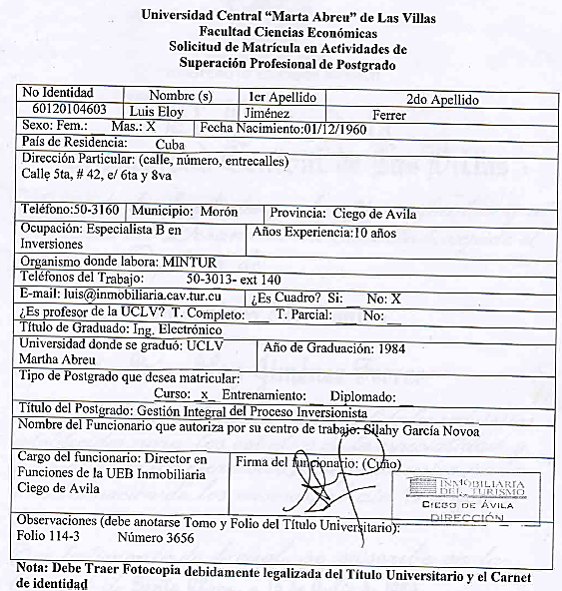

Anexo 3

Resultados de las encuestas aplicadas ex ante
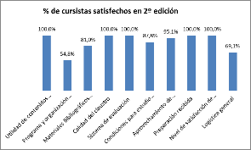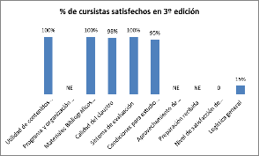
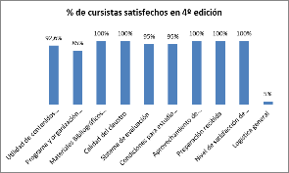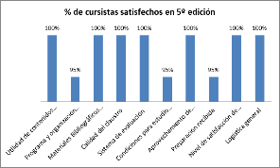
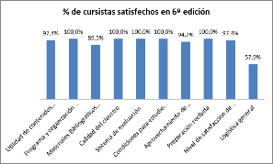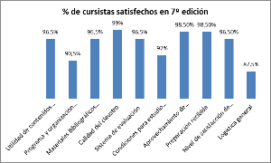
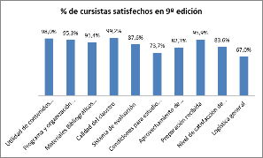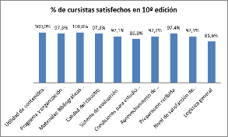
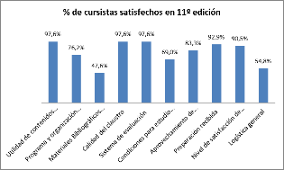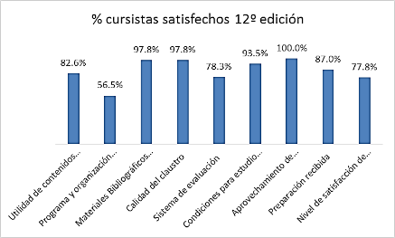
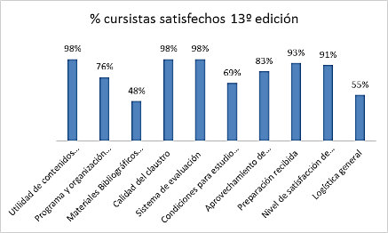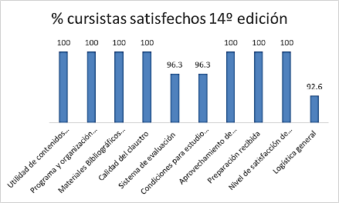
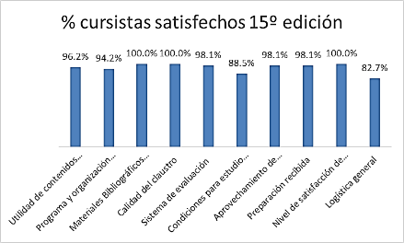
Anexo 4
- Trascripción de entrevistas aplicadas en la 10º, 11º y 12º edición de la escuela en Villa Clara
- Entrevistada: Ramona Cárdenas Martínez (Inversionista) Refinería Sergio Soto, Sancti Spíritus
El curso de inversión está muy interesante porque el proceso inversionista de por sí es un proceso complejo y anteriormente todo estaba muy disperso; hoy, con esta norma jurídica que nosotros tenemos como un instrumento, que establece toda la política del proceso desde la concepción hasta la desactivación de la inversión.
- Entrevistado: Danilo Sánchez Hinojosa (Inversionista) ALMEST MINTUR, Camagüey
El curso me parece bastante integral, los profesores son muy buenos; lo único que me choca un poco es la realidad que tenemos en Cuba hacia la utopía que están tratando de incentivar en el curso y también la diferencia de cuando se aplicó el Decreto en el 2015, hasta ahora que se está ejecutando actualmente en el 2018. Por ejemplo, en mi campo es súper diferente porque la inversión que nosotros realizamos ya la hacemos a pie de obra, ya los estudios están hechos y entonces hay que atajar los problemas sobre la marcha pero en general me gustó el curso, chocándome un poco además el tema de las teleclases que me gustaría que fueran un poco más dinámicas las clases como algunas de las presentaciones que han hecho otros profesores que eso si estimula mucho al estudiante y esa interacción profesor- estudiantado es muy importante, es lo que más me llama la atención a mí.
- Entrevistado: Omar Águila Barberena (Inversionista) INDER, Villa Clara
El curso de inversiones ha estado muy bueno, nos ha enriquecido mucho en cuanto a conocimientos aunque nos ha faltado la base material de estudio pero todas las conferencias que dieron tanto la de inversión extranjera como lo que se está realizando en el puerto del Mariel así como todas las herramientas que nos han dado para nosotros seguir trabajando en este año en la preparación del plan del 2019. Me ha parecido muy bueno, ha cumplido su objetivo, todos los alumnos comentan que el curso está muy bueno y que ha sido muy instructivo aunque quisiera dar la sugerencia que los directores de empresa pasaran este curso ya que muchos de ellos no conocen la importancia que tiene el inversionista en cada entidad y dado esto es que no nos facilitan el trabajo de cierta manera para hacer en la base como lo estaba proponiendo el Decreto 327.
- Entrevistada: Marlene Horta Rodríguez (Inversionista) ENPA, Villa Clara
Le puedo decir que este curso nos ha parecido muy completo, muy útil para todos los compañeros que integramos el grupo debido a que nosotros de una forma u otra somos parte del proceso inversionista, en nuestro caso, somos proyectistas de la ENPA y nos es muy útil conocer todo el desarrollo de este proceso; también pensando de que hacia donde queremos llegar estamos conscientes de que no es lo que tenemos hoy pero a partir de este curso nos podemos preparar para lograr implementar todo lo que nos pide el Decreto 327.
- Entrevistado: Ramón Fajardo González (Inversionista) ETECSA, Cienfuegos
El curso realmente es de gran ayuda para todo el personal de cualquier entidad cubana que tenga que trabajar inversiones de una manera u otra ya sea propiamente como inversionista o ya sea como proyectista, ejecutor, contratista, suministrador, es decir, cualquiera de los sujetos que intervienen en el proceso inversionista porque el conocimiento de esta Ley y el marco de aplicación de la misma viene a regular un proceso que está un poco disperso en el país, con el que habían muchos problemas. La economía del país depende mucho de que las inversiones se discutan bien en tiempo y forma y esta Ley nos da herramientas para que nosotros, una vez terminado este curso, llegar a nuestro centro de trabajo y poder implementar estos conocimientos que hemos adquirido durante el curso para lograr que nuestras inversiones en cada uno de nuestros sectores fluyan mejor, funcionen mejor y se logre el objetivo al final que es lograr que el país salga adelante, que mejore nuestra economía. Esto es básicamente lo que yo pienso sobre el curso, ha sido de gran ayuda y nos ha brindado muchas herramientas para poder enfocarnos mejor en nuestro trabajo.
- Entrevistado: Alfonso Triana de la Heria (Arquitecto) Profesor del Curso, Villa Clara
Nos encontramos en la Cede Félix Varela, de la Universidad Central Marta Abreu de las Villas, edición 12 del curso de Gestión Integral del Proceso Inversionista en Cuba. Proyecto del país para transmitir a todos los sujetos que intervienen en el proceso inversionista, una capacitación y actualización del ordenamiento del proceso inversionista en el país. Se conversa con especialistas en la práctica, se corroboran las cosas que están bien y las que están mal.
- Entrevistado: Zulma Ledesma Martínez (Dra. Sc Económicas) Profesora del Curso, Villa Clara:
Estamos en un curso donde se han capacitado varios actores fundamentales del proceso inversionista en cuba y abarca todas las fases del proceso desde la planificación, inversión, hasta su ejecución y control de las inversiones posteriormente.
- Entrevistado: Damian Yoel Benitez Ruiz (Estudiante 1ro Economía) Universidad Central Marta Abreu de las Villas, Villa Clara:
Estudio en la Universidad Central Marta Abreu de las Villas, estamos en el curso porque integramos el grupo de GEPROY (Grupo Especializado en Gestión de Proyectos) con la tutoría del Dr. Sc Raúl Inocencio y la Dra. Sc Zulma Ledezma. Se está cumpliendo un objetivo que es el de capacitar a todas las personas involucradas en el proceso inversionista, exhortamos a continuar participando en el curso de capacitación, que se incremente la participación de las provincias espirituanas y la provincia de Cienfuegos, y es necesario la presencia de las empresas presupuestadas.
- Entrevistado: Luis Miguel González García (Inversionista), Cienfuegos:
El curso ha estado muy bueno, hemos contado con profesores con mucha experiencia capaces de transmitirnos todos sus conocimientos, hemos tenido varios talleres en los que se han aclarado varias dudas. Me hubiese gustado que se realizaran visitas a las inversiones a pie de obra para ver una inversión en su ejecución.
- Entrevistado: Elizabeth Pérez Cabezas (Inversionista), CEPIL Ciego de Ávila:
Realmente el curso es muy importante para la formación, en mi caso soy recién graduada y es una oportunidad que no se puede desaprovechar, además estamos en un constante proceso e reordenamiento de la economía y es necesario avanzar e informarse más sobre el decreto 327 que viene a regir y a compilar una serie de normas que mejoran y perfeccionan el proceso inversionista.
- Entrevistado: Aleyes Dabolaez Águila (Inversionista), Villa Clara:
El curso nosotros lo consideramos bastante bueno y lo más importante es que es un arma que tenemos nosotros en nuestras manos para poder tratar de hacer funcionar la ley como tal, y tratar de hacer cumplir que el proceso constructivo en el país se lleve a plena capacidad.
Anexo 5
- Ejemplar de Encuesta aplicada ex post
Estimado (a) cro (a):
Usted ha egresado de un curso de capacitación titulado “Gestión integral del proceso inversionista en Cuba” con sede en Villa Clara.
Agradeceríamos contar con sus criterios una vez transcurrido un tiempo de su conclusión para lo cual le solicitamos conocer de sus consideraciones respondiendo a las siguientes preguntas.
En una escala de 1 a 5 en el que:
1 (Totalmente insatisfecho)
2 (Insatisfecho)
3 (Medianamente satisfecho)
4 (Satisfecho)
5 (Totalmente satisfecho)
- Califique la UTILIDAD DEL CONTENIDO RECIBIDO para su actuación en la empresa
- Califique la CALIDAD DEL MATERIAL BIBLIOGRÁFICO recibido en dicho curso
- Califique la PREPARACIÓN PROFESIONAL RECIBIDA en dicho curso
- Califique el GRADO DE APLICACIÓN DEL CONTENIDO al regresar a su entidad
- Califique la VALORACIÓN DE SUS DIRECTIVOS sobre la preparación recibida por usted
Declare en orden de importancia (del 1º en adelante) los obstáculos más frecuentes en su puesto de trabajo al aplicar lo aprendido en el curso:
1.-
2.-
3.-
Enuncie en las líneas que aparecen abajo al menos un aspecto que usted considera no ha quedado tratado en el curso de referencia y que debe ser abordado en ulteriores procesos de capacitación para continuar perfeccionando la gestión del proceso inversionista en Cuba.
1.-
2.-
3.-
Agradecemos el tiempo tomado en responder esta breve encuesta y tenga por seguro que serán de mucha utilidad sus consideraciones.
Anexo 6

Resultados cualitativos de las encuestas aplicadas ex post
PRINCIPALES OBSTÁCULOS AL CUMPLIMIENTO DEL DECRETO 327
Objetivos
- Insuficiente nivel de recursos materiales y humanos en las diferentes instancias de la planificación física
- Carencia de herramientas por el inversionista para dar respuesta a las necesidades que demanda el proyectista en el proyecto
- Baja calidad en la ejecución de obras
Subjetivos
Reconocimiento de autoridad
- Inversionista sin el debido reconocimiento en la empresa y sus decisiones no respetadas por el jefe de la entidad
- Falta de compromiso de directivos de todas las áreas que intervienen en el proceso inversionista
Cronogramas y planificación errónea
- Incumplimientos en los plazos definidos en los cronogramas
- Carencia de cronograma ejecutivo de las obras, desde el inicio para una buena planificación de los controles de autor
- Excesivos cambios de proyectos en la fase ejecutiva, principalmente por la no existencia de suministros
- Mala planificación y distribución de los materiales de balance nacional
- Excesivas paralizaciones de ejecución de las obras por diferentes motivos
- No entrega de la documentación técnica que se requiera para la realización del servicio ingeniero
- Deficiencias en la planificación de los recursos que se necesitan para ejecutar la inversión
- Deficiencias en el flujo de información para la elaboración de la Ingeniería Básica
- Dificultades en la obtención de los precios actualizados de los suministros de la importación
- Demorados y complicados procesos de conciliación con los proveedores y suministradores nacionales, tanto de los materiales como de los servicios
- EFTE aprobado con baja integralidad
- Indefiniciones de suministrador en el EFTE afectando los estimados de precios finales
Fuente: Elaboración propia Leyenda: EFTE: Estudio de factibilidad técnico económico
PRINCIPALES RECOMENDACIONES PARA LA MEJORA
Pre inversión
- Aumentar capacitación de directivos
- Priorizar el cumplimiento de la pre-inversión por su importancia
- Establecer con precisión términos en la solicitud de los permisos
- Elaborar proceso de implementación del Decreto 327/2014 en cada empresa
- Perfeccionar las decisiones de financiación de inversiones
- Elevar la integralidad de los EFTE
- Elaborar listas de chequeo aplicables a las distintas fases del proceso inversionista
- Crear grupo multidisciplinario para la inversión
- Contratar entidades certificadas para EFTE
- Perfeccionar la planificación del proceso inversionista
- Perfeccionar la contratación
- Evaluar con la comisión de compatibilización unificar información a entregar por el inversionista
- Fraccionar proyectos pequeños para obtener créditos de menor envergadura
Ejecución
- Perfeccionar el control de autor permanente
- Definir al contratista esté siempre presente en la obra
- Crear procedimientos de actuación para los diferentes sujetos
- Exigir cumplimiento de cláusulas en los contratos Disponibilidad de la fuerza de trabajo
- Actualizar precios y normas presupuestarias de los servicios de construcción y montaje
- Realizar acuerdos de servicios con los suministradores
- Implementar la contratación interna (acuerdos de servicio) entre los diferentes sujetos
Desactivación-Puesta en explotación
- Realizar en tiempo requerido la solicitud del Certificado de habitable - utilizable, antes de comenzar su explotación
Fuente: Elaboración propia a partir de relevamiento de encuestas aplicadas

Doctora en Ciencias Contables y Financieras. Zulma María Ledesma Martínez. Universidad Central “Marta Abreu” de Las Villas, Cuba. zulma@uclv.edu.cu
Doctor en Ciencias Económicas. Inocencio Raúl Sánchez Machado. Universidad Central “Marta Abreu” de Las Villas, Cuba. raulsm@uclv.edu.cu
El proceso de simulación empleado no pretende alcanzar un alto rigor estadístico. Empleando una regresión lineal simple y asumiendo se sostengan las tasas promedios de crecimiento observadas en el período 2007-2018 se intenta describir los efectos de una aceleración para alcanzar una mayor bonanza.
Según base de datos del Banco Mundial del 2018 [2] y empleando el indicador PIB a precios constantes del 2010 en Bolivia, le ha tomado ocho años para alcanzar un 50 de incremento en su resultado entre el 2008-2016.
En la 1º Sesión Extraordinaria VIII Legislatura de la Asamblea Nacional del Poder Popular [7] en la Discusión de la Ley de inversión extranjera, Murillo declaró los requerimientos de acumulación para alcanzar tasas del 5-7% promedio anual.

